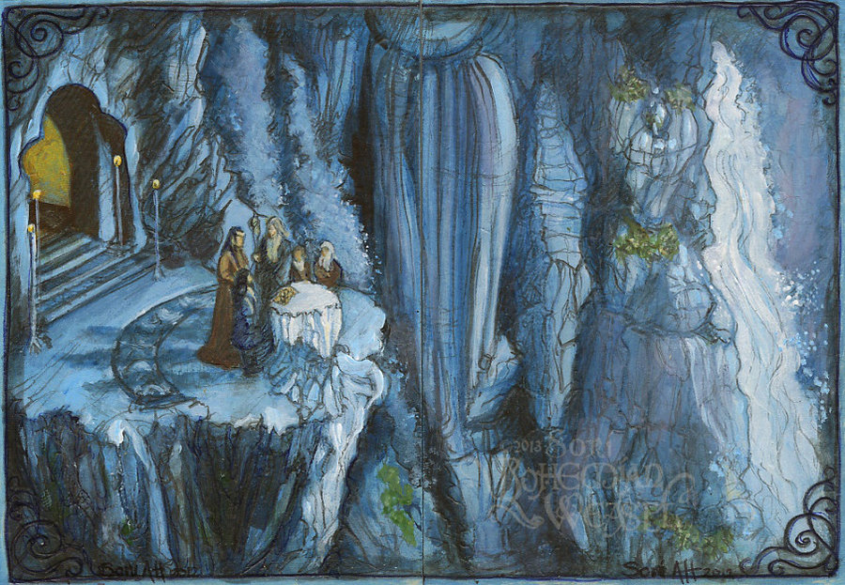

Tri Silme Min Ando Edro

